Проект

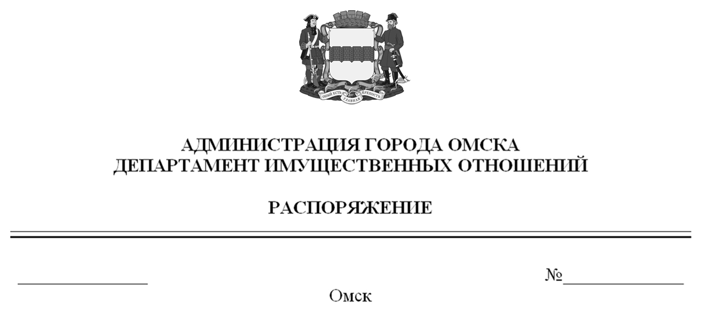

О выявлении правообладателя ранее учтенного объекта недвижимости
с кадастровым номером 55:36:030108:19

В соответствии со статьей 69.1 Федерального закона «О государственной регистрации недвижимости», руководствуясь Положением о департаменте имущественных отношений Администрации города Омска, утвержденным Решением Омского городского Совета от 26 октября 2011 года № 452:
1. В отношении земельного участка с кадастровым номером 55:36:030108:19 в качестве его правообладателя, владеющего данным земельным участком на праве собственности, выявлен Купряжкин Николай Кузьмич, ХХ.ХХ.ХХХХ года рождения, место рождения: ХХХХХХХХХХХХХХХХХХХХХХХХХХХ, паспорт гражданина Российской Федерации серия ХХХХ № ХХХХХХ, выдан УВД САО г. Омска, дата выдачи ХХ.ХХ.ХХХХ года, код подразделения ХХХ-ХХХ, СНИЛС ХХХХХХХХХХХ, зарегистрированный по адресу: ХХХХХХХХХХХХХХХХХХХХХХХХХХХХХХХХХ.
2. Право собственности Купряжкина Николая Кузьмича на указанный в пункте 1 настоящего распоряжения земельный участок подтверждается свидетельством на право собственности на землю, бессрочного (постоянного) пользования землей от ХХ.ХХ.ХХХХ года № ХХХ, выданным Администрацией Надеждинского сельского Совета.

Первый заместитель Мэра города Омска,
директор департамента Е.А. Романин

